Бекітемін:
Оқу ісі жөніндегі орынбасары: ____________________

Бөлім: | Денелердің өзара әрекеттесуі
Педагогтың аты-жөні:
Күні: | «_» ________ 20_ ж.
Сынып: 7 | Қатысушылар саны: | Қатыспағандар саны:
Сабақтың тақырыбы: | Инерция құбылысы
Оқу бағдарламасына сәйкес оқыту мақсаттары: | 7.2.2.1 – инерция құбылысын түсіндіру және мысалдар келтіру
Сабақтың мақсаты (SMART): | - инерция құбылысының анықтамасын айтады  - күнделікті өмірден инерцияға мысалдар келтіреді  - инерцияның пайдасы мен зиянын ажыратады  - көліктегі қауіпсіздік белдігінің қажеттілігін инерция құбылысымен негіздейді
Құндылықтарға баулу: | «Адал азамат» бағдарламасы бойынша: Әділдік және жауапкершілік.  «Тура биде туған жоқ» (халық мақалы).  Құндылық топтық жұмыстағы жауапкершілік пен өзара құрмет арқылы жүзеге асады.
Сабақтың барысы:
Сабақтың кезеңі / уақыты | Педагогтың әрекеті | Оқушының әрекеті | Бағалау (дескрипторлар) | Ресурстар
Сабақтың басы  6 минут  Ұйымдастыру, қызығушылықты ояту, мақсат қою | Ұйымдастыру кезеңі. Сәлемдесу, түгендеу, бағалау парағын тарату.  Білімді өзектендіру: «Қар кесегі». Бірінші оқушы «Тығыздықты есептеу. БЖБ №3» тақырыбынан бір ұғымды айтады, келесісі оны қайталап, жаңасын қосады.  Құндылыққа баулу: «Тура биде туған жоқ» (халық мақалы).  Проблемалық жағдаят: Автобус кенет тежегенде жолаушылар неге алға қарай ауады? Ал кенет қозғалғанда – артқа?  Оқушылардың болжамдары тыңдалып, сабақтың тақырыбы мен мақсаты бірге анықталады. | Ұғымдарды тізбектей қайталап, жаңасын қосады.  Болжам айтып, тақырып пен мақсатты анықтауға қатысады. | Қалыптастырушы бағалау: ауызша кері байланыс, «Бас бармақ» әдісі. | Презентация  Бағалау парағы
Сабақтың ортасы  12 минут  Жаңа білімді меңгеру | Жаңа білімді меңгеру: PhET виртуалды зертханасы. Мұғалім PhET симуляциясын интерактивті тақтада көрсетеді, оқушылар жұппен параметрлерді өзгертіп, заңдылықты өздері анықтайды.  - Инерция – басқа денелер әсер етпегенде дененің өз жылдамдығын сақтау құбылысы.  - Галилей тәжірибесі: үйкеліс аз болған сайын шар ұзағырақ домалайды.  - Массасы көп дененің жылдамдығын өзгерту қиынырақ – оның инерттілігі көп.  - Пайдасы: кілемді қағу, балғаның сабын нығыздау; зияны: тежелу жолы, жол апаттары.  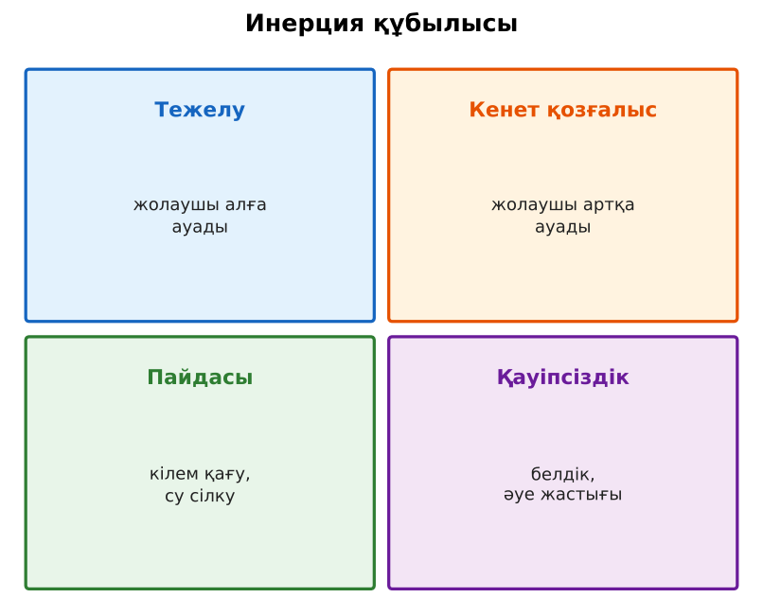  Сурет. Инерция құбылысына мысалдар | Симуляцияда параметрлерді өзгертіп, бақылау нәтижесін дәптерге жазады. | Дескриптор:  - инерция құбылысының анықтамасын айтады;  - топта/жұпта белсенді жұмыс істейді.  2 балл | Физика 7-сынып оқулығы  Презентация  PhET: https://phet.colorado.edu/en/simulations/forces-and-motion-basics
Сабақтың ортасы  7 минут  Бекіту, жаттығу | «Карусель». Топтар кезекпен әр үстелдегі тапсырманы орындап, келесіге ауысады, алдыңғы топтың шешімін тексереді.  Тәжірибе: стақан үстіне картон, оның үстіне тиын қойылады. Картонды кенет тартқанда тиын стақанға түседі. Түсіндіріңдер. | Тапсырманы орындап, шешімін талқылайды. | Дескриптор:  - тапсырманың шешімін қадамдап, дұрыс рәсімдейді.  1 балл | Жұмыс дәптері  Тапсырма карточкасы
Сергіту сәті  2 минут | «Молекулалар». Оқушылар қатты дене, сұйық, газ молекулаларының қозғалысын қимылмен көрсетеді. | Қимыл арқылы орындайды. | – | –
Сабақтың ортасы  11 минут  Деңгейлік тапсырмалар (жеке жұмыс) | Саралау «Таңдау» арқылы: оқушылар деңгейін өздері таңдайды; А деңгейін орындаған оқушы В деңгейіне өтеді.  А деңгейі (білу, түсіну) – жасыл карта.  Инерцияға 3 мысал келтір.  В деңгейі (қолдану) – сары карта.  Неліктен жүгіріп келе жатқан адам шалынғанда алға, ал тайғанақта артқа құлайды?  С деңгейі (талдау, жинақтау) – қызыл карта.  Неліктен жүк көлігінің тежелу жолы жеңіл көліктікінен ұзақ? Жол ережесіндегі «ара қашықтық сақтау» талабын инерциямен негізде.  ЕББҚ оқушыларына: жұп-тьютор (күшті оқушымен бірге жұмыс); терминдер сөздігі (қазақша – орысша) және сызбалар. | Деңгейін таңдап, тапсырманы жеке орындайды.  Жауап кілтімен өзін-өзі тексереді. | Дескриптор:  А: күнделікті өмірден инерцияға мысалдар келтіреді – 2 балл  В: инерцияның пайдасы мен зиянын ажыратады – 3 балл  С: көліктегі қауіпсіздік белдігінің қажеттілігін инерция құбылысымен негіздейді – 4 балл | Деңгейлік карточкалар (А – жасыл, В – сары, С – қызыл)  Жауап кілті
Сабақтың соңы  7 минут  Бекіту, рефлексия, үй тапсырмасы | Бекіту: Google Forms онлайн-викторинасы (мұғалім алдын ала дайындайды). Сұрақ үлгілері:  - Дененің жылдамдығын сақтау құбылысы? (инерция)  - Кенет тежегенде жолаушы қайда ауады? (алға)  - Қай дененің инерттілігі көп: доп па, көлік пе? (көлік)  Google Forms: https://forms.google.com/  Құрылғы жетіспесе – қағаз нұсқасы.  Рефлексия: «PMI» (Плюс – Минус – Қызықты) – сабақтың жақсы жағы, жетілдіретін тұсы және қызықты сәті.  Үй тапсырмасы (сараланған):  - А: §16; 5 мысал жазу.  - В: Тиын-картон тәжірибесін үйде жасап, видеоға түсіру.  - С: Галилейдің инерция туралы тәжірибелері туралы хабарлама. | Викторинаға жауап береді.  Бағалау парағындағы балын қосып, өзін-өзі бағалайды.  Рефлексия жасайды, үй тапсырмасының деңгейін таңдайды. | Дескриптор:  - викторина сұрақтарының кемінде 80%-ына дұрыс жауап береді – 3 балл  Шкала (10 балл): 9–10 «Өте жақсы», 7–8 «Жақсы», 5–6 «Қанағаттанарлық», 0–4 «Қолдау қажет» | Google Forms (QR-код)  Рефлексия материалдары  Kundelik.kz – үй тапсырмасы
Саралау, ЕББҚ қолдау, бағалау және қауіпсіздік
Саралау | ЕББҚ оқушыларына қолдау | Бағалау | Денсаулық және қауіпсіздік
Тапсырма арқылы: А, В, С деңгейлік карталар.  Таңдау арқылы: оқушы деңгейін өзі таңдайды.  Қолдау арқылы: PhET виртуалды зертханасы, жұп-тьютор.  Қабілетті оқушыларға: С деңгейі, PhET/қосымша зерттеу. | Оқу қиындығы: жұп-тьютор (күшті оқушымен бірге жұмыс).  Көру/есту қабілеті: белсенді рөл беру (уақыт сақшысы, материал таратушы).  Зейін тапшылығы: белсенді рөл беру (уақыт сақшысы, материал таратушы). | Бағалау парағы (10 балл), дескрипторлар, өзін-өзі және өзара бағалау, онлайн-викторина, рефлексия. | Сергіту сәті, көзге арналған үзіліс, интерактивті тақтамен жұмыс уақытын шектеу, сыныпты желдету.
Деңгейлік тапсырмалардың жауап кілті
Деңгей | Дұрыс жауап
А | Тежелген автобус, кілемді қағу, балғаның сабын соғу, итті сілкінген судан.
В | Шалынғанда аяқ тоқтайды, дене алға қозғалысын жалғастырады; тайғанақта аяқ алға тайып, дене артта қалады.
С | Массасы көп – инерттілігі көп, жылдамдығын өзгертуге көбірек уақыт керек.
Сандық ресурстар (QR-кодтар)
PhET – симуляция  https://phet.colorado.edu/en/simulations/forces-and-motion-basics   | Google Forms – викторина  https://forms.google.com/   | Bilimland – видеосабақ  https://bilimland.kz/   | OPIQ – цифрлық оқулық  https://www.opiq.kz/  

